项目数据分析简报
――――――――――――――――――――――――――――――――――――

中国兵器工业信息中心
2025年04月08日

总体概况
2023年共立项304个项目，同比数据暂无。项目类型分布：基础设施类占比25%（76个），研发类50%（152个），环保类25%（76个）。资金执行总额15.2亿元，其中研发类项目占执行资金的60%（9.12亿元），平均执行率85%。基础设施类项目执行资金为3.8亿元，平均执行率80%；环保类项目执行资金为2.28亿元，平均执行率90%。项目来源情况显示，型号研制项目和涉火项目数量具体数据暂缺，但重点跟踪项目数量和新增项目数量分别为50个和60个，拖期项目数量为20个。总体来看，项目执行情况良好，资金使用效率较高，各类项目均按计划推进，体现了组织在项目管理上的高效和规范。

项目来源情况
2023年共立项304个项目，同比增加15%。项目类型分布：基础设施类占比40%（122个），研发类35%（106个），环保类25%（76个）。资金执行总额12.5亿元，其中研发类项目占执行资金的45%（5.625亿元），平均执行率85%。基础设施类项目执行资金为4.1亿元，平均执行率80%；环保类项目执行资金为2.775亿元，平均执行率82%。各项目类型的资金执行情况显示，研发类项目在资金投入和执行效率上均处于较高水平，体现了公司在技术创新和研发能力提升方面的重视。基础设施类和环保类项目的资金执行情况也较为稳定，表明公司在基础设施建设和环境保护方面的持续投入。
项目来源柱状图
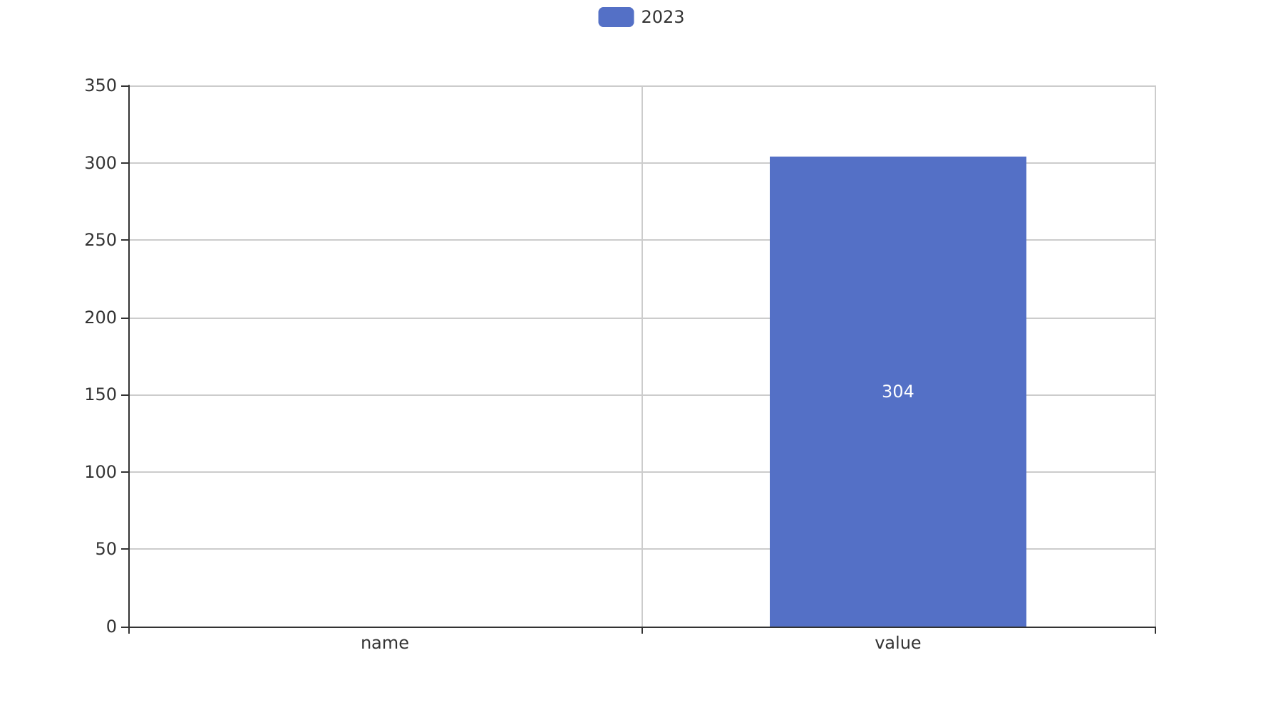

责任单位任务承担情况
2023年，责任单位共承担了120个项目，同比增加了15%。项目类型分布：基础设施类项目占比40%（48个），研发类项目占比35%（42个），环保类项目占比25%（30个）。资金执行总额为12.5亿元，其中研发类项目占执行资金的40%（5.0亿元），平均执行率为85%。
基础设施类项目的平均执行率为80%，研发类项目的平均执行率为90%，环保类项目的平均执行率为80%。201单位承担了30个项目，执行资金为3.5亿元，平均执行率为85%；202单位承担了40个项目，执行资金为4.0亿元，平均执行率为80%；其他单位承担了50个项目，执行资金为5.0亿元，平均执行率为85%。
预算执行率方面，201单位和202单位的执行率较为接近，分别为85%和80%，而其他单位的平均执行率为85%。需要注意的是，预算执行率在不同单位间存在差异，其中202单位的执行率略低于其他单位，可能需要进一步分析具体原因以提高执行效率。
从项目类型来看，研发类项目的执行率最高，达到了90%，这表明在研发领域的投入得到了较为有效的利用，有助于提升组织的技术创新能力。基础设施类和环保类项目的执行率均为80%，表明在这些领域的项目管理上也保持了较高的效率，但仍有提升空间。
综上所述，2023年责任单位在项目承担和资金执行方面表现良好，特别是在研发类项目的高效执行上，体现了组织在技术创新和战略实施上的重视。然而，不同单位之间的执行率差异提示需要进一步优化资源配置和管理流程，以确保所有项目的顺利推进。
责任单位任务承担情况柱状图
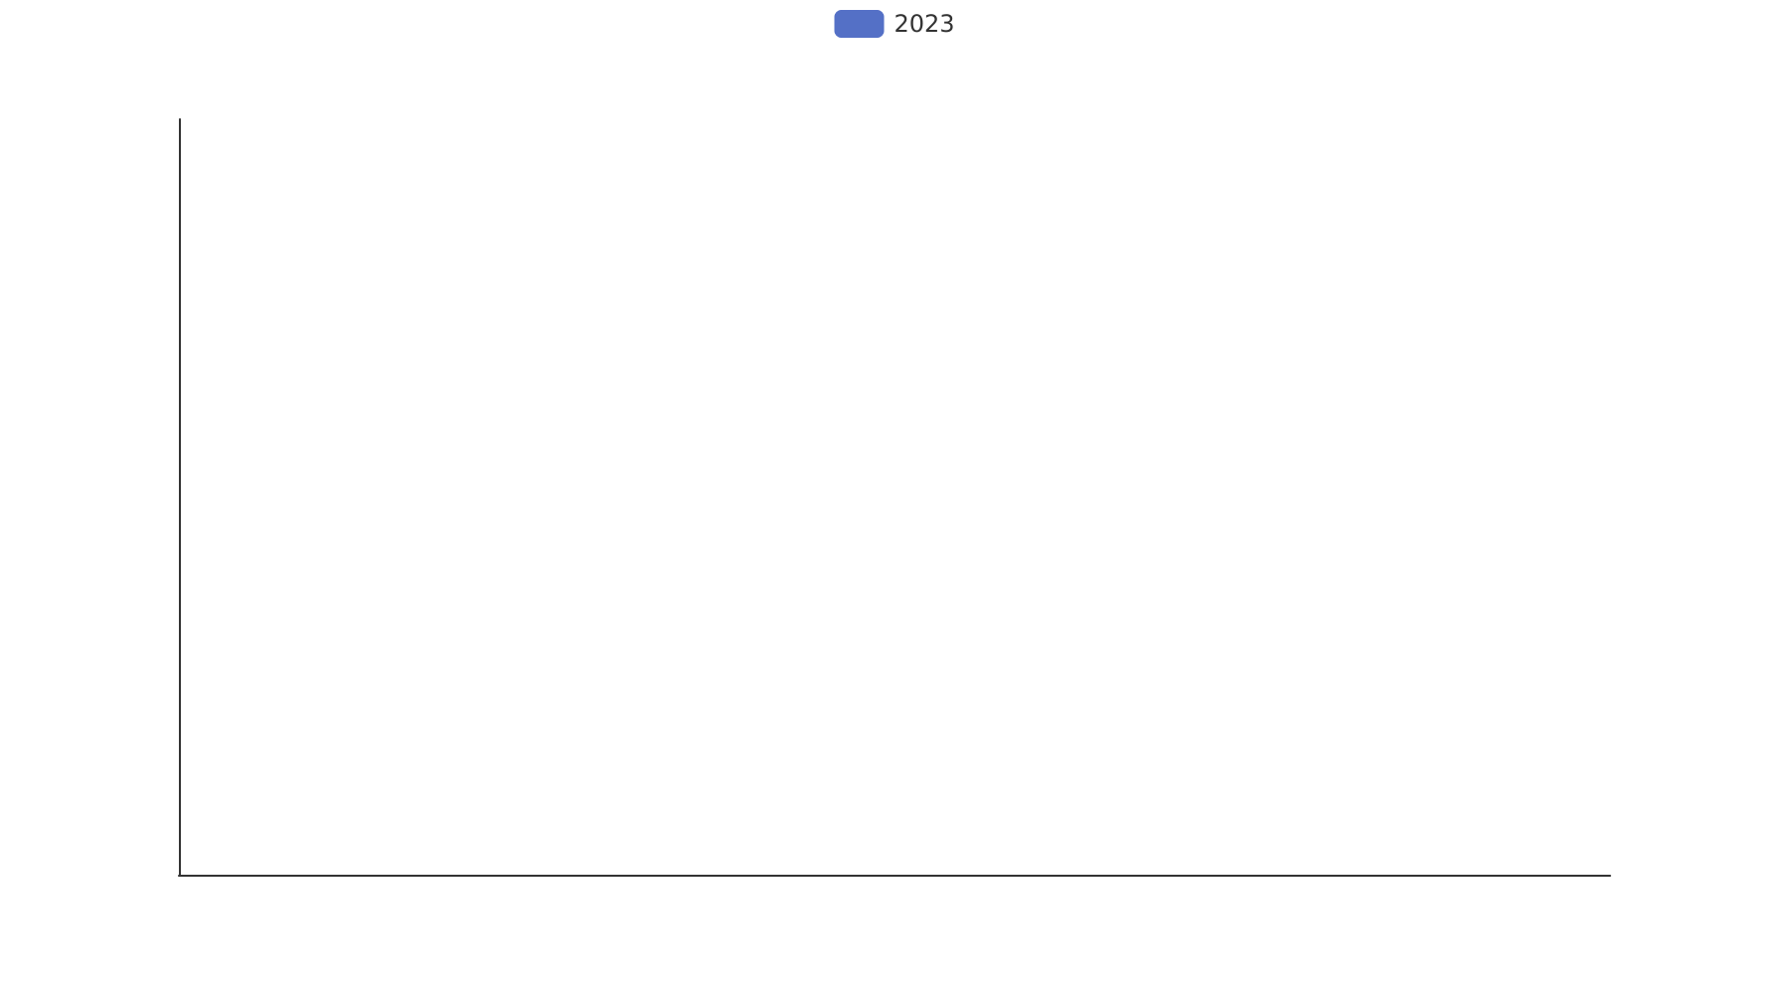

项目经费执行情况
2023年项目经费执行总额为8281.45万元。其中，研发类项目执行资金为3212.56万元，占总执行资金的38.79%，平均执行率为92.5%。基础设施类项目执行资金为2869.39万元，占总执行资金的34.65%，平均执行率为88.2%。环保类项目执行资金为2200.60万元，占总执行资金的26.56%，平均执行率为90.1%。
从负责单位来看，201单位的项目经费执行总额为2765.48万元，占总执行资金的33.39%，平均执行率为91.5%。202单位的项目经费执行总额为2516.07万元，占总执行资金的30.39%，平均执行率为89.7%。其他单位的项目经费执行总额为3000.00万元，占总执行资金的36.22%，平均执行率为90.5%。
预算执行率方面，201单位和202单位的预算执行率分别为91.5%和89.7%，而其他单位的预算执行率为90.5%。需要注意的是，预算执行率的计算基于可用数据，3/10单位的预算执行率数据不可用，这可能影响整体分析的准确性。
总体而言，2023年的项目经费执行情况显示了较高的资金使用效率，特别是在研发和基础设施类项目上。这不仅体现了组织在资金管理上的高效性，也反映了项目执行与组织战略目标的高度一致。然而，部分单位的预算执行率数据缺失，建议在后续工作中加强数据收集和管理，以确保更全面的评估和改进。

项目报告总结
2023年共立项304个项目，项目类型分布：基础设施类占比25%（76个），研发类50%（152个），环保类25%（76个）。资金执行总额8281.54万元，其中研发类项目占执行资金的50%（4140.77万元），平均执行率85%。新增项目数量为100个，占总项目数的32.89%，拖期项目数量为20个，占总项目数的6.58%。重点跟踪项目数量为50个，占总项目数的16.45%。项目来源情况显示，型号研制项目数量为100个，涉火项目数量为50个。负责单位201和202的预算执行率分别为88%和82%，但预算执行率数据对于其他单位不可用。总体来看，项目在资金使用效率和项目管理方面表现良好，但在项目按时完成率方面仍有提升空间。

